Лабораторная работа № 9
ОБРАБОТКА ЦВЕТНЫХ ИЗОБРАЖЕНИЙ
9.1. Методы обработки цветных изображений
Цветные изображения являются многоканальными. Это означает, что цвет задается вектором из нескольких скалярных значений, определяющих его в выбранной цветовой модели.
Цветовая модель (цветовое пространство или система цветов) определяет некоторую систему координат и подпространство внутри этой системы, в котором каждый цвет представляется единственной точкой.
В настоящее время используется множество цветовых моделей (RGB, CMY, CMYK, HSI и др.). В компьютерной обработке изображений наиболее распространена модель RGB (или BGR – компоненты следуют в обратном порядке). В этой модели каждый цвет представляется красной, зеленой и синей цветовой компонентой.
На границе обработки полутоновых и цветных изображений находится преобразование в псевдоцвета. Его важность связана с тем, что глаз человека более чувствителен к малым изменениям цветового тона по сравнению с такими же изменениями яркости (человек способен различать тысячи оттенков цвета и только около двух десятков оттенков серого.). Поэтому при анализе полутоновых изображений человеком-оператором часто выполняется их преобразование в псевдоцвета. Оно заключается в присвоении цветов пикселам изображения на основе некоторого заданного правила. При этом, как правило, используют гладкую функцию преобразования – плавному изменению яркости исходного изображения должно соответствовать плавное изменение цвета результирующего изображения.
Простейшим примером преобразования в псевдоцвета является метод квантования по яркости и цветового кодирования. Изображение f(x, y) в этом случае представляется как поверхность в трехмерном пространстве (x, y, f). Преобразование состоит в проведении заданного числа плоскостей, параллельных координатной плоскости изображения. Каждая такая плоскость «разрезает» поверхность по области пересечения. Точки, лежащие выше плоскости, кодируются одним цветом, а лежащие ниже плоскости, – другим (точкам, лежащим на плоскости, можно присвоить любой из выбранных цветов). Формально метод может быть сформулирован следующим образом. Пусть яркость принимает значения в диапазоне [0, L–1]. Предположим, что P плоскостям, перпендикулярным оси яркости, соответствуют уровни l₁, l₂, …, l_{P}, причем 0 < P < L. Эти P плоскостей делят весь диапазон яркости на P + 1 интервал V₁, V₂, …, V_{P+1}. Сопоставление цвета значению яркости осуществляется по правилу
, (9.1)
где c_{k} – цвет, соответствующий k-му интервалу яркости V_{k}, который определяется секущими плоскостями при l = k – 1 и l = k.
Квантование по яркости может быть особенно полезным, если выбор диапазонов яркости на изображении основан на физических характеристиках изображаемых объектов.
В основе другого метода лежит идея, состоящая в том, чтобы осуществить три независимых преобразования значений яркости каждого пикселя входного изображения для получения красной, зеленой и синей составляющей. Затем три полученных изображения смешиваются.
Используемые при обработке цветных изображений подходы делятся на две основные категории. Подходы первой категории предполагают, что каждая цветовая компонента изображения обрабатывается отдельно, а затем результирующее цветное изображение составляется из результатов обработки. Для подходов второй категории характерна непосредственная работа с векторами, описывающими пикселы изображения. В общем случае результаты покомпонентной обработки и векторной обработки различаются. Для того чтобы соответствующие методы были эквивалентны, необходимо выполнение следующих условий:
1) метод должен быть применим как к векторам, так и к скалярам;
2) операции над каждой компонентной вектора не должны зависеть от других компонент.
Примером метода, удовлетворяющего указанным условиям, является усреднение изображения по пространственной окрестности, задаваемой некоторой маской. Для RGB-изображения каждая компонента усредненного вектора представляет собой результат усреднения отдельных компонент. Примером метода, не всегда удовлетворяющего условиям эквивалентности покомпонентной и векторной обработки RGB-изображений, является эквализация гистограммы.
Также как в случае обработки монохромных изображений, можно выделить методы поэлементной обработки и методы обработки по окрестности (методы фильтрации). Процедуры поэлементной обработки называют цветовыми преобразованиями. В простейшем случае цветовое преобразование заключается в обработке вида
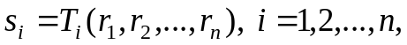 (9.2)
где s_{i} и r_{i} – цветовые компоненты выходного и входного изображений в произвольной точке соответственно, n – число цветовых компонент (n > 1 для многозональных изображений), {T₁, T₂, …, T_{n}} – множество функций цветового отображения, которое зависит от используемой цветовой модели.
К цветовым преобразованиям относится вырезание цветового диапазона, которое заключается в воспроизведении интересующих цветов так, чтобы они выступали на общем фоне, либо использовании определяемые цветом области в качестве маски при дальнейшей обработке.
Простейший способ «разделения» цветного RGB-изображения состоит в следующем
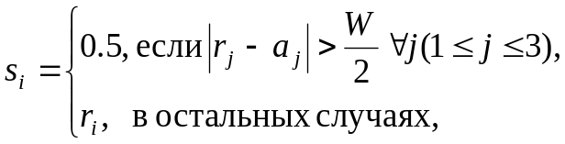 (9.3)
где s_{i}, r_{i} – исходное и результирующее значения i-я компоненты (i = 1, 2, 3) пиксела изображения соответственно, W – длина ребра гиперкуба с центром в точке (a₁, a₂, a₃) цветового пространства, которая соответствует некоторому заданному цвету-прототипу.
Если для задания цветовой RGB-области, представляющей интерес, используется сфера радиуса R₀, то преобразование принимает вид
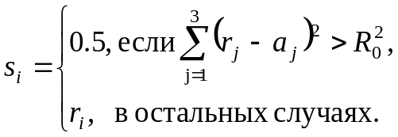 (9.4)
Часто применяется яркостная и цветовая коррекция. При этом используется независящая от устройства цветовая модель. В качестве такой модели во многих системах управления цветом выступает модель L*a*b*, называемая моделью CIELAB. Цветовые координаты в этой модели задаются следующими выражениями:
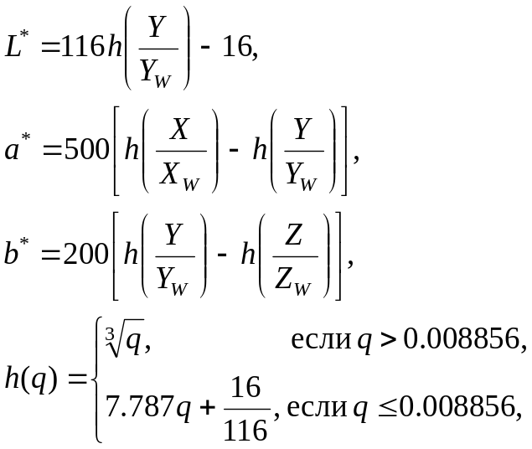 (9.5)
где величины X_{W}, Y_{W} и Z_{W} представляют собой координаты опорного белого цвета (например, белый свет, отраженный идеальной диффузной поверхностью, освещенной источником D65 стандарта МКО и соответствующий координатам цветности MKO x = 0.3127 и y = 0.3290). Стандарт МКО – это система XYZ, разработанная Международной комиссией по освещению. Цветовое пространство L*a*b* является колометрическим (одинаково воспринимаемые цвета имеют одинаковые цветные координаты), равноконтрастным (равным изменениям координат цветности соответствуют равные изменения в ощущении цвета) и независящим от устройства.
Обратное преобразование из системы CIELAB в систему XYZ задается следующим образом:
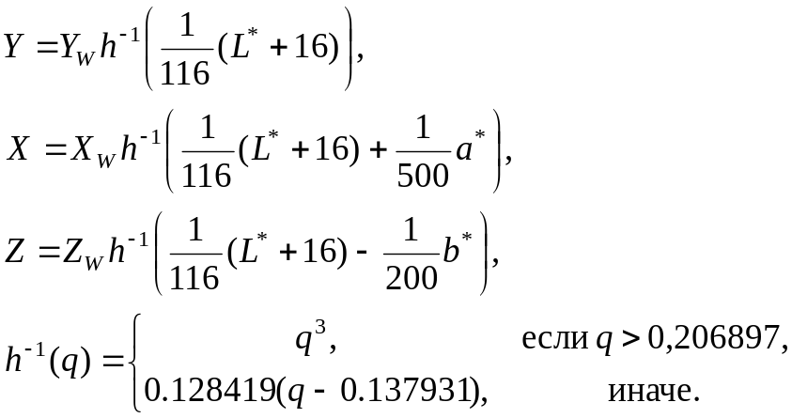 (9.6)
В уравнениях (9.5) и (9.6) использовалась система XYZ, разработанная и рекомендована МКО. Она часто применяется как промежуточная система в цветовых преобразованиях. Соответствующие прямое и обратное преобразования для система RGB имеют вид:
- преобразование из системы RGB в систему XYZ:
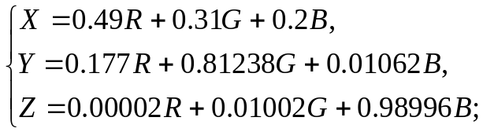 (9.7)
- преобразование из системы XYZ в систему RGB:
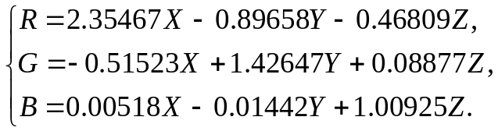 (9.8)
Выше упоминались координаты цветности опорного белого цвета. Это означает, что белый цвет рассматривается как точка на графике цветности. Для произвольного цвета координаты цветности определяются по формулам:
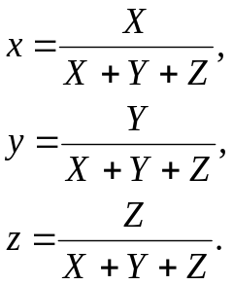 (9.9)
График цветности строится только по координатам цветности x и y, поскольку третья координата z удовлетворяет соотношению:
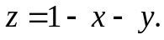 (9.10)
Яркостная и цветовая коррекции выполняются независимо. Вначале обычно производится коррекция яркостного диапазона изображения, а затем устраняется цветовой дисбаланс, такой как недостаточная или избыточная насыщенность цветов. Яркостной диапазон цветного изображения связан с общим распределением интенсивности его цветов и часто желательно распределить значения интенсивности цветного изображения равномерно между наиболее светлыми и наиболее темными значениями. Для устранения цветового дисбаланса применяют различные способы коррекции, например, основанные на анализе какого-либо участка известного цвета на изображении.
Для цветных изображений эффективно применяется гистограммная обработка. Здесь часто используется подход, основанный на равномерном растяжении значений интенсивности цветов, не меняющем сами цвета (значения цветового тона). Для этого хорошо подходит цветовая модель HSI (или HLS). Цвет в этой модели описывается с помощью цветового тона H, насыщенности S и интенсивности I. При этом основная информация о цвете содержится в компоненте цветового тона.
Преобразование цвета из системы RGB в систему HSI осуществляется по формулам:
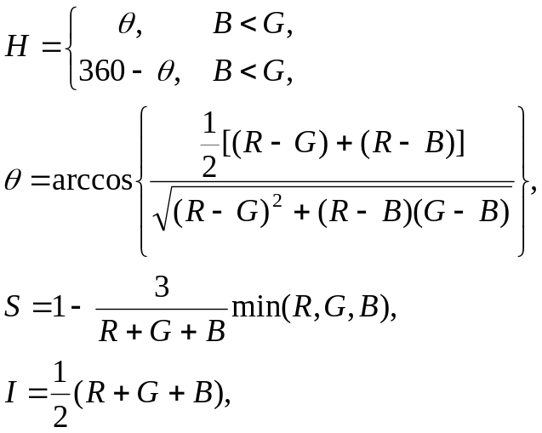 (9.11)
где значения цветовых компонент R, G, B нормированы, т.е. R, G, B ∈ [0, 1]. Значение H может быть нормировано за счет деления на 360, значения S и I – нормированы автоматически.
Обратное преобразование из системы HSI в систему RGB выполняется следующим образом:
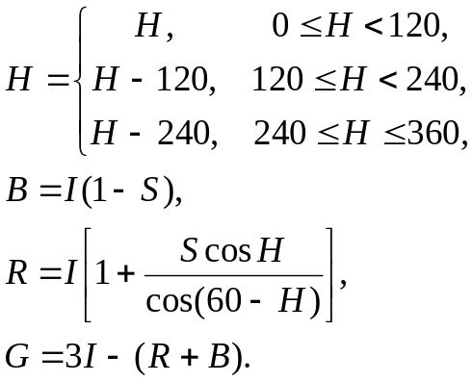 (9.12)
К методам фильтрации цветных изображений относятся, например, методы сглаживания. При сглаживании цветных изображений приходится оперировать с векторными компонентами. Пусть S_{xy} обозначает совокупность координат, определяемых некоторой окрестностью с центром в точке (x, y) в плоскости цветного RGB-изображения. Среднее значение трехкомпонентного RGB-вектора по этой окрестности равно
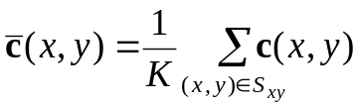. (9.13)
Данный вектор будет иметь вид
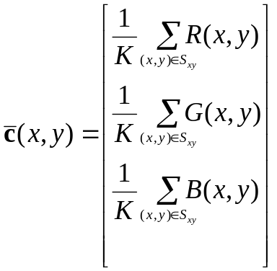, (9.14)
где R(x, y), G(x, y), B(x, y) – интенсивности красной, зеленой и синей составляющих цвета в точке с координатами (x, y) соответственно.
Компоненты полученного среднего вектора представляют собой значения скалярных изображений, которые могут быть вычислены независимым сглаживанием каждой цветовой компоненты исходного RGB-изображения с использованием определенной «полутоновой» процедуры обработки по окрестности. Таким образом, сглаживание методом усреднения по окрестности может быть осуществлено отдельно в каждой цветовой плоскости.
В модели HSI происходит разделение интенсивности, которая тесно связана с полутоновой яркостью, и цветовой информации. Это делает данную модель удобной для применения методов полутоновой обработки. При этом возможно сглаживание только компоненты интенсивности.
В качестве высокочастотного фильтра рассмотрим лапласиан, который определяется как вектор, компоненты которого равны лапласиану от каждой отдельной скалярной компоненты входного вектора. В цветовом пространстве RGB-лапласиан вектора c равен
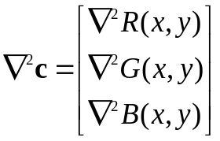. (9.15)
Это означает, что вычисление лапласиана цветного изображения может быть осуществлено путем вычисления лапласиана отдельно для каждой компоненты изображения. При использовании модели HSI опять можно обойтись преобразованием только интенсивности.
Также применяются градиентные фильтры цветных изображений. При их разработке необходимо учитывать, что в общем случае получать и складывать градиенты отдельных векторных компонент нельзя (только с учетом потери точности). Для получения векторного градиента можно воспользоваться следующим способом. Пусть r, g, b – единичные векторы в направлении осей R, G, B цветового пространства RGB. Определим следующие два вектора
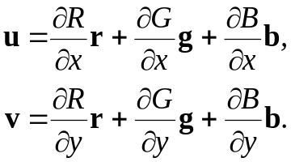 (9.16)
Определим величины g_{xx}, g_{yy}, g_{xy} через скалярные произведения этих векторов следующим образом:
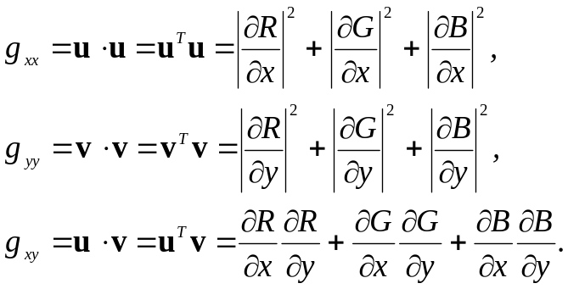 (9.17)
Можно показать, что угол θ, в направлении которого скорость изменения функции
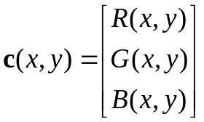 (9.18)
максимальна, удовлетворяет уравнению
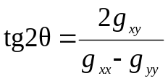, (9.19)
а величина скорости изменения в точке (x, y) в направлении угла θ дается выражением
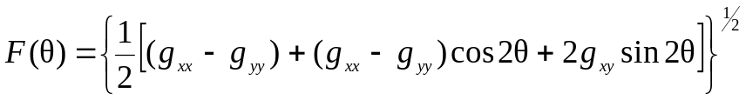. (9.20)
При сжатии и распознавании изображений часто применяют цветовую сегментацию. Под цветовой сегментацией понимается процесс разбиения изображений на отдельные области, в каждой из которых пикселы имеют близкие цвета. При этом можно использовать цветовую модель HSI. В этом случае компонента насыщенности обычно используется для формирования маски, позволяющей в дальнейшем выделить области интереса в компоненте цветового тона, а компонента интенсивности не используется, поскольку она не несет цветовой информации. Маска по компоненте насыщенности может быть получена на основе пороговой обработки полутонового изображения, значения пикселов которого равны значениям насыщенности исходного изображения.
Также результаты получаются при использовании модели RGB для решения задачи сегментации объектов на RGB-изображении, цвет которых лежит в некотором определенном диапазоне. Для некоторой выборки векторов в цветовом пространстве, репрезентативной по отношению к интересующим цветам, можно получить оценку «среднего» цвета, подлежащего выделению. Пусть вектор a RGB-пространства обозначает этот средний цвет. Задача сегментации заключается в том, чтобы классифицировать каждый пиксель данного изображения в соответствии с тем, попадает ли его цвет в заданный диапазон или нет. Для этого необходимо ввести некоторую меру сходства. Простейшей мерой сходства является евклидово расстояние. Пусть z – произвольная точка в RGB-пространстве. Говорят, что точка z сходна по цвету с точкой a, если расстояние между ними не превышает некоторого заданного порогового значения D₀. Полезное обобщение евклидового расстояния задается выражением вида
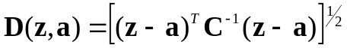, (9.21)
где C – ковариационная матрица, вычисленная по выборке векторов цветового пространства, репрезентативной по отношению к подлежащему выделению цвету.

9.2. Цветовые преобразования в OpenCV
По умолчанию цветное изображение при загрузке в OpenCV представляется в системе BGR. Если затем необходимо выполнить цветовое преобразование, то можно воспользоваться функцией:
void cvCvtColor(
const CvArr* src,
CvArr* dst,
int code);
Эта функция преобразует изображение, на которое ссылается указатель src, в изображение по указателю dst согласно значению флага code, например:
- преобразование из RGB и BGR в полутоновое изображение и обратно: CV_GR2GRAY, CV_RGB2GRAY, CV_GRAY2BGR, CV_GRAY2RGB,
- преобразование из RGB и BGR в XYZ и обратно: CV_BGR2XYZ, CV_RGB2XYZ, CV_XYZ2BGR, CV_XYZ2RGB,
- преобразование из RGB и BGR в HIS (HLS) и обратно: CV_BGR2HLS, CV_RGB2HLS, CV_HLS2BGR, CV_HLS2RGB.
Листинг 9.1 содержит программу преобразования исходного изображения в три полутоновых изображения, соответствующие RGB-компонентам (рис. 9.1). При создании и исполнении проекта используются файлы включения cv.h и highgui.h, файлы библиотек opencv_core249d.lib, opencv_highgui249d.lib и opencv_imgproc249d.lib, исполняемые файлы opencv_core249d.dll, opencv_highgui249d.dll и opencv_imgproc249d.dll.
Для получения изображений для отдельных компонент используется функция:
void cvSplit(
const CvArr* src,
CvArr* dst0,
CvArr* dst1,
CvArr* dst2,
CvArr* dst3);
Функция выделяет каждую компоненту исходного изображения по указателю src и записывает их по указателям dst0, dst1, dst2, dst3 как полутоновые изображения. Обратное преобразование можно выполнить посредством функции:
void cvMerge(
const CvArr* src0,
const CvArr* src1,
const CvArr* src2,
const CvArr* src3,
CvArr* dst);
Она объединяет одноканальные изображения, на которые ссылаются указатели src0, src1, src2, src3 в одно цветное изображение по указателю dst.
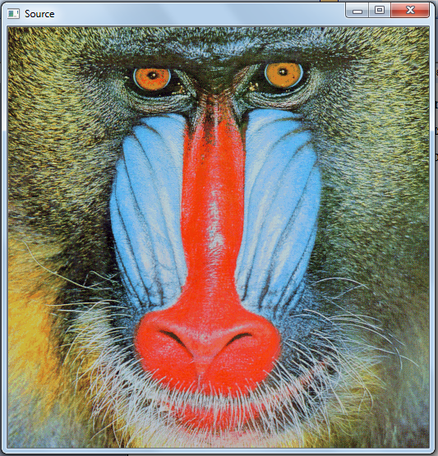
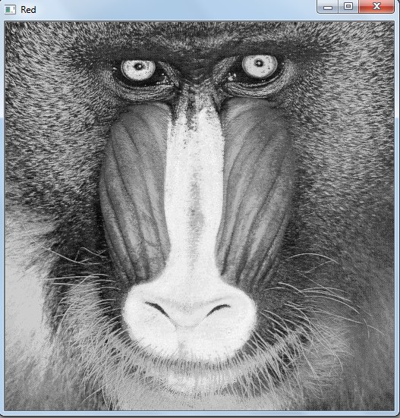
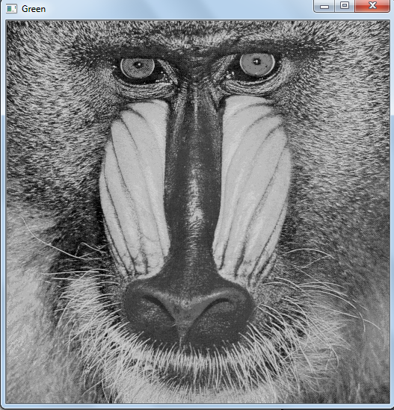
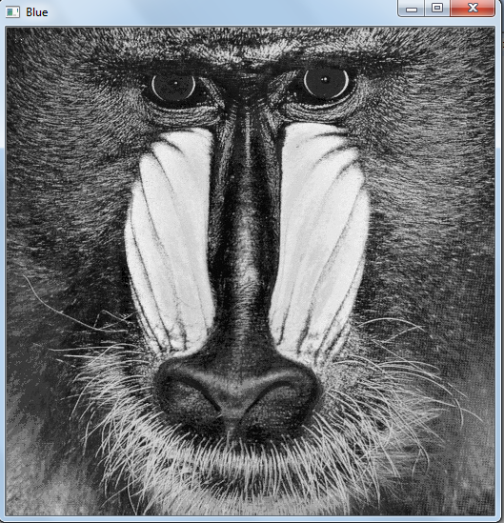
б) Красная компонента
в) Зеленая компонента
г) Синяя компонента
а) Цветное изображение
Рис. 9.1. Цветовые компоненты цветного изображения

9.3. Задание
1. Изучить цветовые преобразования изображений.
2. Разработать функцию преобразования изображения в псевдоцвета.
3. Разработать функцию цветовых преобразований.
4. Разработать функцию вырезания цветового диапазона изображений.
5. Разработать функцию яркостной и цветовой коррекции изображений.
6. Разработать функцию сглаживания цветного изображения.
7. Разработать функцию вычисления лапласиана цветного изображения.
8. Разработать функцию вычисления градиента цветного изображения.
9. Разработать функцию повышения резкости цветного изображения.
10. Разработать функцию цветовой сегментации изображений.

#include <opencv/cv.h>
#include <opencv/highgui.h>

int main(int argc, char* argv[])
{
IplImage * src;
IplImage * src_r;
IplImage * src_g;
IplImage * src_b;

src = cvLoadImage(argv[1], CV_LOAD_IMAGE_COLOR);
src_r = cvCreateImage(cvSize(src->width, src->height), 8, 1);
src_g = cvCreateImage(cvSize(src->width, src->height), 8, 1);
src_b = cvCreateImage(cvSize(src->width, src->height), 8, 1);

cvSplit(src, src_b, src_g, src_r, NULL);

cvNamedWindow("Source", CV_WINDOW_AUTOSIZE);
cvShowImage("Source", src);
cvNamedWindow("Red", CV_WINDOW_AUTOSIZE);
cvShowImage("Red", src_r);
cvNamedWindow("Green", CV_WINDOW_AUTOSIZE);
cvShowImage("Green", src_g);
cvNamedWindow("Blue", CV_WINDOW_AUTOSIZE);
cvShowImage("Blue", src_b);

cvWaitKey(0);

cvReleaseImage(&src);
cvReleaseImage(&src_r);
cvReleaseImage(&src_g);
cvReleaseImage(&src_b);
cvDestroyAllWindows();

return 0;
}

